(三)全民健保特約醫療院所門診醫療服務與給付概況
醫學中心、區域醫院、基層院所與藥局門診醫療服
務量均大致呈現成長趨勢；惟地區醫院自88年起呈下降趨勢。

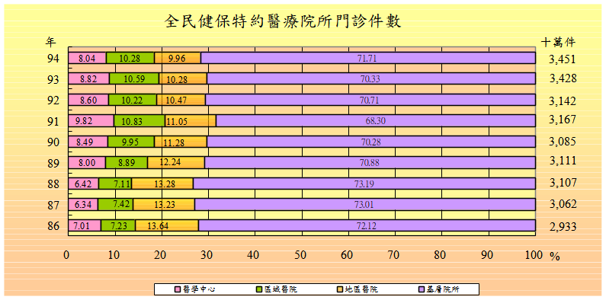

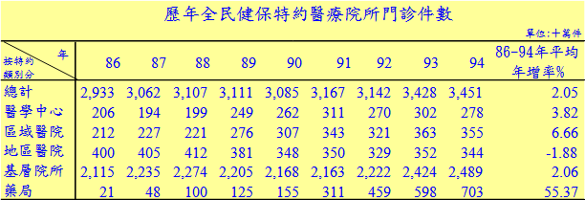

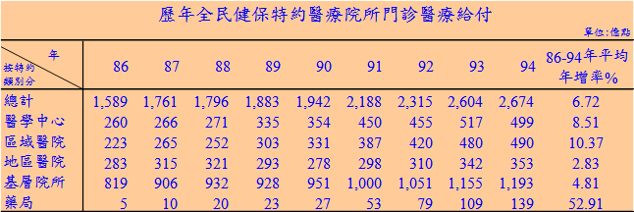
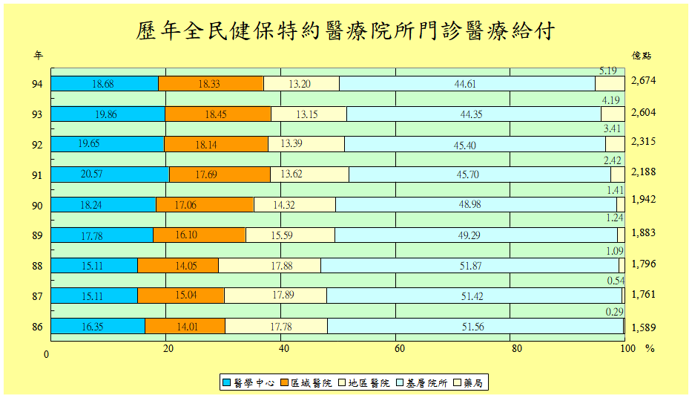

歷年門診醫療給付呈持續成長趨勢，86~94年平均成長6.72%，其中以藥局漲幅最大，平均成長52.91%。

資料來源：中央健康保險局「全民健康保險統計」。

